Arbeitsblatt: Die große Frage

Führe im Labor das folgende Experiment durch. Folge den Anweisungen.
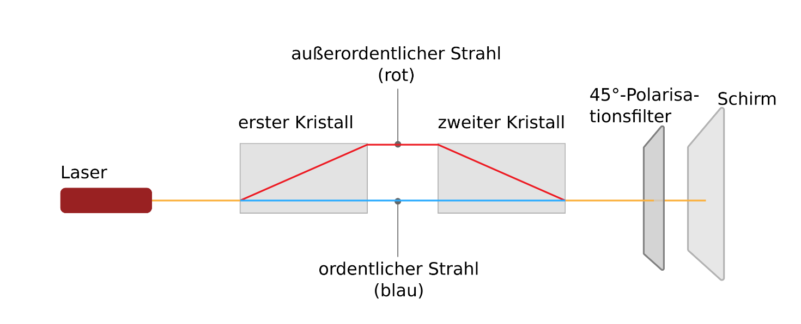

Material
- ein Laser
- Schutzbrillen
- zwei Kalkspat-Kristall (Calcit)
- ein Polarisationsfilter zur Bestimmung der Polarisationsrichtung des Lichts
- ein Schirm (weißes Blatt Papier, weiße Wand, …)

Probiere es aus
- Untersuche den Laserstrahl mit einem Polarisationsfilter. Was siehst du, wenn du den Polarisationsfilter drehst? Gibt es einen bestimmten Winkel, bei dem das Licht „verschwindet“? Schreibe deine Schlussfolgerung auf.
- Drehe nun den Laser so, dass kein Licht auf den Schirm trifft, wenn die Polarisationsrichtung des Polarisationsfilters einen Winkel von 45° mit der Horizontalen bildet.
- Platziere einen Kalkspat-Kristall vor den Laser. Schalte den Laser ein und projiziere das Licht auf den Schirm. Was siehst du? Wie viele Flecken kannst du erkennen? Sind die Flecken (falls es mehr als einen gibt) polarisiert? In welche Richtung?

- Recherchiere im Internet : Was sind die besonderen Eigenschaften von Kalkspat-Kristallen? Fasse die Ergebnisse zusammen.

- Du hast bereits gelernt, dass Licht als Strom von Photonen erklärt werden kann. Wie kannst du im Teilchenbild die beiden Strahlen, die du gerade beobachtet hast, erklären? Was kannst du über die Polarisation von Photonen sagen?
- Platziere nun einen zweiten Kristall hinter den ersten. Drehe ihn so, dass genau wie auf dem Bild unten nur noch ein Laserfleck zu sehen ist.
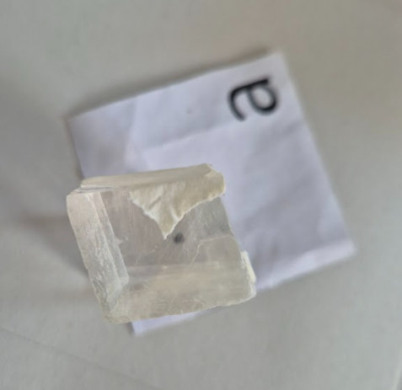
Hast Du die richtige Orientierung gefunden, klebe die beiden Kristalle mit einem Stück Klebeband zusammen.
- Platziere die beiden Kristalle vor den Laser. Was kannst du beobachten? Wie viele Punkte kannst du erkennen? Wie unterscheidet sich die Strahlintensität von derjenigen, die du ohne Kristall erhalten hast – ist sie geringer oder stärker?

- Drei Schüler*innen haben das Experiment durchgeführt und waren von dem Ergebnis sehr überrascht. Sie hatten für ihre Beobachtungen drei verschiedene Erklärungen:
- Die Photonen nehmen entweder den einen oder den anderen Weg, auch wenn nach dem Durchgang durch den Polarisationsfilter weniger Photonen übrig sind.
- Die Photonen nehmen beide Wege, wobei sich jedes Photon in zwei Teile aufspaltet.
- Die Photonen nehmen keinen der beiden Wege, sondern folgen einem anderen Weg.

